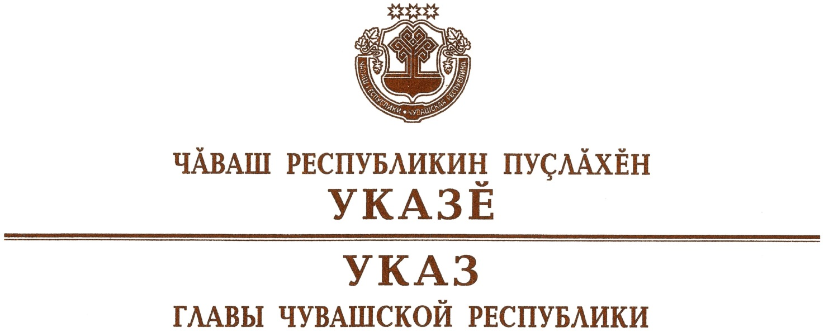

О Героеве А.В.

1. Освободить Героева Александра Валерьевича от занимаемой должности министра строительства, архитектуры и жилищно-коммунального хозяйства Чувашской Республики и уволить 22 марта 2021 г. по инициативе работника согласно пункту 3 части первой статьи 77 Трудового кодекса Российской Федерации.
2. Настоящий Указ вступает в силу со дня его подписания.

Глава
Чувашской Республики О.Николаев

г. Чебоксары
22 марта 2021 года
№ 37

